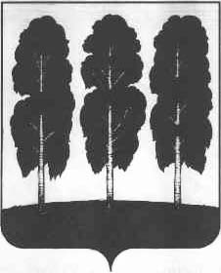

АДМИНИСТРАЦИЯ БЕРЕЗОВСКОГО РАЙОНА

ХАНТЫ-МАНСИЙСКОГО АВТОНОМНОГО ОКРУГА - ЮГРЫ

РАСПОРЯЖЕНИЕ

от 27.02.2024 № 109-р
пгт. Березово
О внесении изменения в распоряжение администрации Березовского района от 26.12.2020 № 969-р «О создании контрактной службы администрации Березовского района и признании утратившими силу некоторых муниципальных правовых актов администрации Березовского района»

В связи с организационно-кадровыми изменениями в администрации Березовского района:
1.Внести в приложение 2 к распоряжению администрации Березовского района от 26.12.2020 № 969-р «О создании контрактной службы администрации Березовского района и признании утратившими силу некоторых муниципальных правовых актов администрации Березовского района» следующее изменение:
1.1.Вывести из состава работников контрактной службы заказчика администрации Березовского района Лапину Наталью Васильевну – заведующего сектором по природопользованию, сельскому хозяйству и экологии отдела по вопросам малочисленных народов Севера, природопользованию, сельскому хозяйству и экологии.
2.Отделу информатизации, защиты информации и связи отозвать электронную подпись работнику контрактной службы.
3. Разместить настоящее распоряжение на официальном веб-сайте органов местного самоуправления Березовского района.
4. Настоящее распоряжение вступает в силу после его подписания.

И.о. главы района И.В. Чечеткина

